Пример выполнения Задания 1
Расчет статически определимой балки( многопролетной шарнирно-разрезной балки).
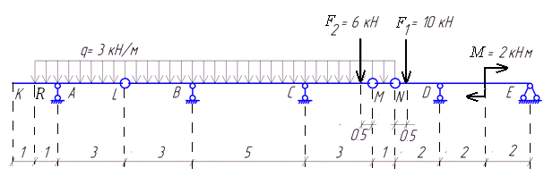
- Вычерчиваем балку в масштабе. Прикладываем заданную внешнюю нагрузку. Рассчитать заданную балку, изображенную на рисунке 1.1, на подвижную и неподвижную нагрузки.

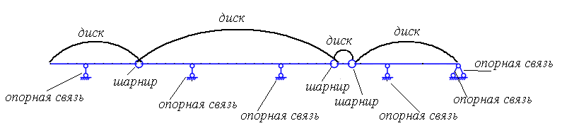
- Проверяем выполнение необходимого условия геометрической неизменяемости и статической определимости балки по формуле 1.1.

В заданной системе 4 диска, 3 шарнира и 6 опорных связей (рисунок 1.2). Отсюда следует, что степень свободы системы равна:
$$W=3D-2Ш-C_{оп}=3∙4-2∙3-\left(1+1+1+1+2\right)=0$$
Необходимое условие выполнено. Аналитическое условие $W=0$ является необходимым условием геометрической неизменяемости и показывает, что система является статически определимой.
Составим «поэтажную» схему взаимодействия элементов балки, для проверки достаточного условия геометрической неизменяемости системы (рисунок 1.3). Из схемы видно, что шарниры расположены правильно, следовательно, каждый этаж балки в этой схеме представляет собой статически определимую и геометрически неизменяемую систему. Таким образом, выполнено и достаточное условие геометрической неизменяемости.
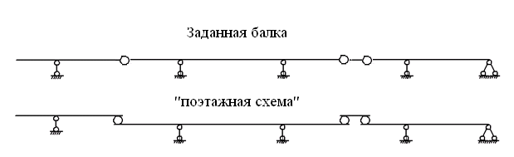
Вывод: Так как выполнено и необходимое, и достаточное условия геометрической неизменяемости, то заданная система является геометрически неизменяемой системой. Система статически определима.

- Расчет многопролетной балки производим с помощью поэтажной схемы, начиная с самых верхних этажей, постепенно переходя на нижние этажи, учитывая при этом давление верхних этажей.
Расчет начинаем с балок KL и MN (верхние этажи).
Расчет балки KL (рисунок 1.4 а).
а) Определение опорных реакций.
$∑ M_{L} = 0; -q·\frac{4^{2}}{2} + V_{A}·3 = 0$,
$V_{A} =\frac{(q·4^{2}/2)}{3}=\frac{(3·4^{2}/2)}{3}=8 кН$,
$∑ M_{A} =0; -q·\frac{1^{2}}{2}+q·\frac{3^{2}}{2} – V_{L}·3 = 0$,
$V_{L} =\frac{\left(q·3^{2}/2\right)-(q·1^{2}/2)}{3}=\frac{\left(3·3^{2}/2\right)-(3·1^{2}/2)}{3}= 4 кН$.
б) Определение поперечных сил в характерных точках.
$Q_{K} = 0$,
$Q_{R} = 0$,
$Q_{A}^{лев}=-q·1 =-3∙1=-3 кН$,
$$Q_{A}^{пр} =Q_{A}^{лев}+V_{A } =-3+8=5 кН$$
$$Q_{C} = Q_{A}^{пр}-q·3 =5 – 9=-4 кН$$
Из уравнения определим точку, в которой поперечная сила равна нулю:
$$Q_{A}^{пр}-q∙x=0$$
Откуда $x=\frac{Q_{A}^{пр}}{q}= \frac{5}{3}= 1,667 м$
По полученным данным строим эпюру поперечных сил Q (рисунок 1.4 б).
в) Определяем изгибающие моменты в характерных точках.
$M_{K} = 0$,
$M_{R} = 0$,
$M_{С} = 0$,
$M_{A}=- q·\frac{1^{2}}{2}=-1,5 кНм$.
В сечении, где Q = 0 на эпюре моментов будет экстремум (x = 1,667 м):
$$M_{экс} =V_{А}·1,667 –q·\frac{{1,667}^{2}}{2}=8·1,667 – 3·\frac{{1,667}^{2}}{2}=2,667 кНм .$$
По полученным данным строим эпюру моментов М (рисунок 1.4 в).
Расчет балки MN (рисунок 1.4 г)
а) Определение опорных реакций.
$$∑ M_{М}=0; q·\frac{1^{2}}{2} – V_{N}·1 = 0$$
$$V_{N} =\frac{(q·1^{2}/2)}{1}=\frac{(3·1^{2}/2)}{1}= 1,5 кН$$
$$∑ M_{N}=0; -q·\frac{1^{2}}{2} + V_{M}·1 = 0$$
$$V_{M }=\frac{(q·1^{2}/2)}{1}=\frac{(3·1^{2}/2)}{1}= 1,5 кН$$
б) Определение поперечных сил в характерных точках.
$${Q }_{M}= V_{M} = 1,5 кН$$
$$Q_{N}=V_{M} -q·3 = 1,5 – 3=-1,5 кН$$
Поперечная сила равна нулю на середине участка.
По полученным данным строим эпюру Q (рисунок 1.4 д).
в) Определение изгибающих моментов в характерных точках.
$M_{M} = 0$,
$$M_{N} = 0$$
Максимальный момент будет в точке, где поперечная сила равна нулю (x = 0,5 м):
$$M_{экс}=V_{M}·0,5-q·\frac{1^{2}}{2}=1,5 · 0,5-3·\frac{1^{2}}{2}=0,375 кНм$$
По полученным данным строим эпюру М (рисунок 1.4 е).
Рассчитываем балки нижележащих этажей с учетом опорных реакций, опирающихся на них балок.
Расчет балки LM (рисунок 1.4 ж).
К рассматриваемой балке, помимо заданной нагрузки q и F₂ , в точке L прикладывается сила $V_{L}^{'}$ и в точке М прикладывается сила $V_{M}^{'}$.
$V_{L}^{'}$ представляет давление верхнего этажа KL на нижележащий этаж LM, равное по величине опорной реакции $V_{L}$ вышележащей балки KL в точке опирания L и противоположное по направлению этой реакции.
$V_{M}^{'}$ представляет давление верхнего этажа MN на нижележащий этаж LM, равное по величине опорной реакции $V_{M}$ вышележащей балки MN в точке опирания M и противоположное по направлению этой реакции.
а) Определение опорных реакций.
$$∑ Mс = 0; - V_{L}^{'}·8+V_{B}·5+V_{M}^{'}·3+F_{2}·2,5+q·3·1,5 –q·8·4=0$$
$$V_{B} =\frac{V_{L}^{'}∙8-V_{M}^{'}∙3-F_{2}∙2,5-q∙3∙1,5+q∙8∙4}{5}=\frac{4∙8-1,5∙3-6∙2,5-3∙3∙1,5+3∙8∙4}{5}= 19 кН$$
$$∑ M_{B}= 0; - V_{L}^{'}·3 –V_{C}·5+V_{M}^{'}· 8+F_{2}·7,5-q·3·1,5+q·8·4=0$$
$$V_{C} =\frac{- V_{L}^{'}∙3+V_{M}^{'}∙8+F_{2}∙7,5-q∙3∙1,5+q∙8∙4}{5}=\frac{-4∙3+1,5∙8+6∙7,5-3∙3∙1,5+3∙8∙4}{5}= 25,5 кН$$
б) Определение поперечных сил в характерных точках балки.
$$Q_{L }=-4 кН$$
$$Q_{B}^{лев}=-4-q·3=-4-9 =-13 кН$$
$$Q_{B}^{пр}=Q_{B}^{лев} +V_{B}=-13+19=6 кН$$
$$Q_{C}^{лев}=Q_{B}^{пр}-q·5=6-3∙5 =-9 кН$$
$$Q_{C}^{пр}=Q_{C}^{лев} + V_{C}=-9+22,5=16,5 кН;$$
$$Q_{F_{2}}^{лев} =+ 16,5-q·2,5=16,5 – 3∙2,5=9 кН$$
$$Q_{F_{2}}^{пр} =Q_{F_{2}}^{лев} - F_{2}=9-6=3 кН$$
$Q_{M }=Q_{F_{2}}^{пр}-q·0,5=3-3∙0,5=-4 к$Н
Из уравнения определим точку, в которой поперечная сила равна нулю:
$Q_{B}^{пр}-q∙ x= 0$,
откуда $x= \frac{Q_{B}^{пр}}{q} = \frac{6}{3} = 2 м$
По полученным данным строим эпюру Q (рисунок 1.4 з).
в) Определение изгибающих моментов в характерных точках.
$$M_{L} = 0$$
$$M_{B}= -V_{L}^{'}·3–q·3·1,5=-4∙3–3∙3∙1,5 = -25,5 кНм$$
$$M_{C}=-V_{M}^{'} ·3–q·3·1,5–F_{2}·2,5=-1,5∙3–3∙3∙1,5-6∙2,5=-33кНм$$
$$M_{F_{2}}=-V_{M}^{'} ·0,5–q·0,5·0,25=-1,5∙0,5–3∙0,5∙0,25=-1,125кНм$$
$$M_{M} = 0$$
Максимальный момент будет в точке, где поперечная сила равна нулю (x = 2 м):
$$M_{экс}= - V_{L}^{'}·5–q·5·2,5+V_{B}·2=-4∙5-3∙5∙2,5+19∙2=20–37,5+38=-19,5 кНм$$
По полученным данным строим эпюру М (рисунок 1.4 и).
Расчет балки NE (рисунок 1.4 к).
К рассматриваемой балке, помимо заданной нагрузки M и F₁ , в точке N прикладывается сила $V_{N}^{'}$ . $V_{N}^{'}$ представляет давление верхнего этажа MN на нижележащий этаж NE, равное по величине опорной реакции $V_{N}$ вышележащей балки MN в точке опирания N и противоположное по направлению этой реакции.
а) Определение опорных реакций.
$$∑M_{D}=0; - V_{N}^{'}·2+V_{E}·4-F_{1}·1,5+M=0$$
$$V_{E} =\frac{V_{N}^{'}∙2+F_{1}∙1,5-M}{4}=\frac{1,5∙2+10·1,5-2}{4}= 4,0 кН;$$
$$∑M_{E}=0; - V_{N}^{'}·6+V_{D}·4-F_{1}·5,5+M=0$$
$$V_{D} =\frac{V_{N}^{'}∙6+F_{1}∙5,5-M}{4}=\frac{1,5∙6+10·5,5-2}{4}= 15,5 кН$$
б) Определение поперечных сил в характерных точках балки.
$${Q }_{N}=-1,5 кН$$
$$Q_{F_{1}}^{лев} =Q_{N}=-1,5 кН$$
$$Q_{F_{1}}^{пр} = Q_{F_{1}}^{лев} -F_{1}=- 1,5-10 =- 11,5 кН$$
$$Q_{D}^{лев}= Q_{F_{1}}^{пр}=- 11,5 кН$$
$$Q_{D}^{лев}=Q_{D}^{лев}+V_{D}=-11,5+15,5=4,0 кН$$
$${Q }_{E}=4 кН$$
По полученным данным строим эпюру Q (рисунок 1.4 л).
в) Определение изгибающих моментов в характерных точках.
$$M_{N} = 0$$
$$M_{F_{1}}=-V_{N}^{'} ·0,5=-1,5∙0,5=-0,75 кНм$$
$$M_{D}= -V_{N}^{'}·2–F_{1}∙1,5=-1,5∙2–10∙1,5 = -18 кНм$$
$$M_{M}^{лев}=-V_{N}^{'}·4–F_{1}∙3,5+V_{D}∙2=-1,5∙4–10∙3,5+15,5∙2=-10кНм$$
$$M_{M}^{пр}=-V_{N}^{'}·4–F_{1}∙3,5+V_{D}∙2+M=-1,5∙4–10∙3,5+15,5∙2+2=-8кНм$$
$$M_{E} = 0$$
По полученным данным строим эпюру M (рисунок 1.4 м).
Для того чтобы получить эпюру поперечных сил Q для балки в целом, полученные участки поперечных сил со всех этажей собираем на одну линию (рисунок 1.5 а). Для того чтобы получить эпюру изгибающих моментов М для балки в целом, полученные участки изгибающих моментов со всех этажей собираем на одну линию (рисунок 1.5 б)

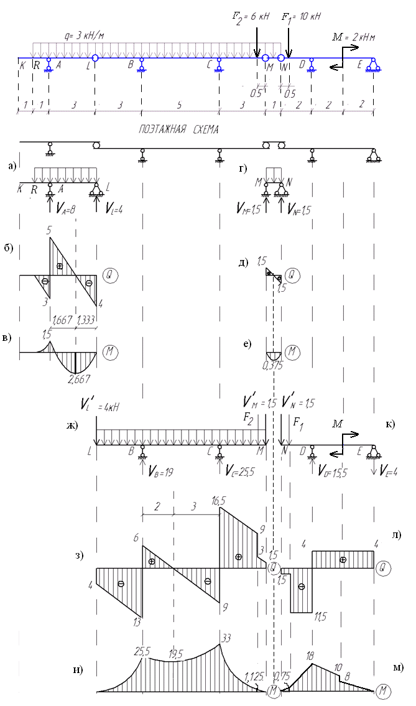

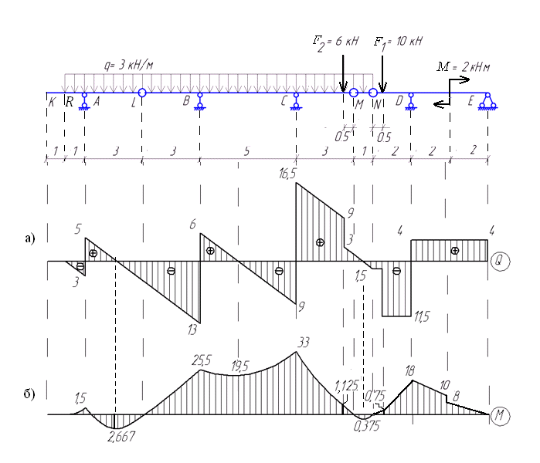

- Построение линии влияния опорных реакций кинематическим способом:
а) Построение линии влияния V_{A}.
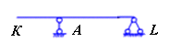
Для этого рассмотрим этаж (участок KL), где находится опора А (рисунок 1.6).

Сначала по алгоритму выполняется построение только на выбранном этаже:
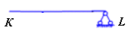
- удалить вертикальную связь опоры А (рисунок 1.7);

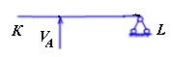
- взамен удаленной связи приложить опорную реакцию V_{A} (вверх) (рисунок 1.8);

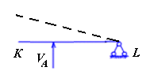
- сообщить возможное перемещение балки в направлении опорной реакции V_{A} (рисунок 1.9);

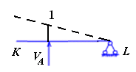
- выбрать масштаб, приняв ординату линии влияния над опорой А, равную единице (рисунок 1.10).

Далее показываем влияние перемещений балки KL на участок справа, но так как в точке L перемещения не будет, следовательно, не будет перемещаться и вся правая часть балки.
Полученное очертание и есть линия влияния опорной реакции V_{A} (рисунок 1.11а).
Остальные ординаты линии влияния могут быть найдены из отношений подобия соответствующих треугольников.
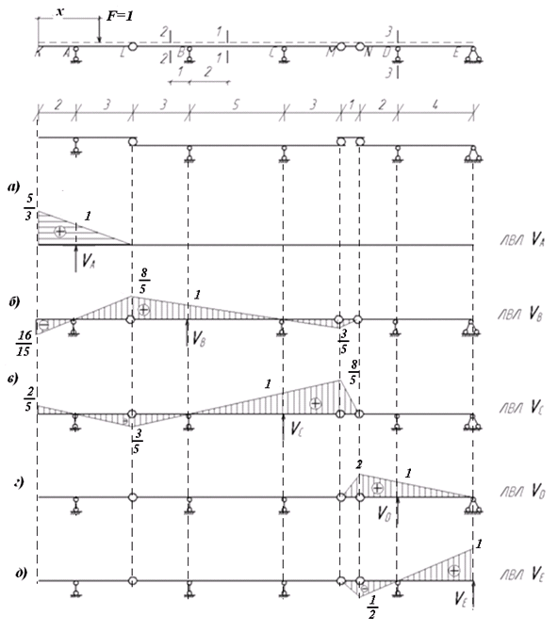

б) линии влияния опорных реакций V_{B}, V_{C}, V_{D}, V_{E} строятся аналогично (рисунок 1.11 б-д).
- Построение линий влияния поперечной силы Q для заданных сечений.
а) построение линии влияния Q_{1.}
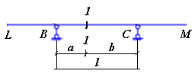
Для этого рассмотрим этаж (участок LM), где находится сечение 1 (рисунок 1.12).

Сначала по алгоритму выполняется построение только на выбранном этаже:
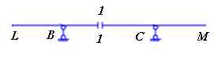
- устранить связь по нормальному направлению к оси балки в сечении, т. е. разрезать её в сечении 1-1(рисунок 1.13);

- взамен удалённой связи приложить поперечную силу Q₁ к левой и правой частям в положительном направлении (слева – вниз, справа – вверх) (рисунок 1.14);
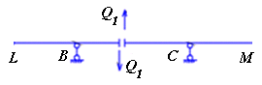
- сообщить возможные перемещения элементам балки в направлении приложенных сил, при этом части балки перемещаются параллельно друг другу (рисунок 1.15);
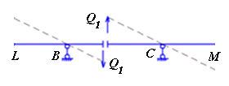
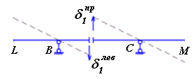
- на графике перемещений полный сдвиг оси балки в сечении 1-1 должен быть равен единице (рисунок 1.16);

$$δ_{1}^{лев}=\frac{a}{l}=\frac{2}{5}=0,4$$
$$δ_{1}^{пр}=\frac{b}{l}=\frac{3}{5}=0,6$$
$$δ_{1}^{лев}+δ_{1}^{пр}=0,4+0,6=1$$
- ординаты ломаной линии, отсчитываемые по вертикали от начального положения оси балки, образуют линию влияния Q₁ на участке.
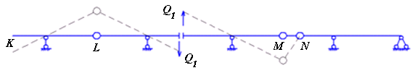
Далее показываем влияние перемещения балки LМ на участки справа и слева. Так как в точке L шарнир переместился вверх, то он потянет за собой участок KL, а в точке M шарнир опустился вниз, то он потянет за собой участок MN. Далее справа шарнир N не перемещается, следовательно, и остальная часть балки справа тоже не будет перемещаться (рисунок 1.17). Полученное очертание и есть линия влияния поперечной силы Q₁ (рисунок 1.24 а).

Остальные ординаты линии влияния могут быть найдены из отношений подобия соответствующих треугольников.
б) построение линии влияния Q₂
Построение линии влияния Q₂ ведётся по тому же алгоритму, что и для построения линии влияния Q₁. Обратить внимание на то, что сечение 2-2 находится не в пролёте элемента балки LM , а на её консольной части. Поэтому после приложения поперечных сил в сечение 2-2 правая часть балки остаётся неподвижной (рисунок 1.25 а), а левая опускается вниз на единицу. Далее показываем влияние перемещений балки LМ на участки справа и слева. Полученная ломаная линия и есть линия влияния Q₂ (рисунок 1.25 б).
в) построение линии влияния Q₃
При построении линии влияния Q₃ нужно обратить внимание на положение сечения 3-3: оно находится над опорой D (рисунок 1.25). Поэтому необходимо строить две линии влияния Q₃^{лев} и Q₃^{пр}. Для построения Q₃^{лев}, согласно приведённому выше алгоритму построения линии влияния, разрежем балку чуть левее опоры D и дадим возможные перемещения оси балки в направлении приложенных поперечных сил (рисунок 1.25 д). Пунктиром показана система после перемещения. Правая часть балки остаётся неподвижной, а левая опускается вниз на единицу. Далее показываем влияние балки NE на участки слева. Полученное очертание и есть линия влияния Q₃^{лев} (рисунок 1.25 е).
Последовательность построения линии влияния Q₃^{пр} приведена на рисунке 1.25 ж. Для построения Q₃^{лев}, согласно приведенному выше алгоритму построения линии влияния, разрежем балку чуть правее опоры D и дадим возможные перемещения оси балки в направлении приложенных поперечных сил (рисунок 1.25 ж). Полный сдвиг оси балки справа от опоры в сечении 3-3 равен единице. Левее опоры D балка перемешается параллельно правой части балки, поэтому ордината точки N находится из подобия соответствующих треугольников, расположенных по правую и левую стороны от опоры D. Далее показываем влияние балки NE на участки слева. Полученное очертание и есть линия влияния Q₃^{пр} (рисунок 1.25 з).
- Построение линий влияния изгибающего момента М для заданных сечений.
а) построение линии влияния M₁
Для этого рассмотрим этаж (участок LM), где находится сечение 1 (рисунок 1.18).

Сначала по алгоритму (см. таблицу 1) выполняется построение только на выбранном этаже:
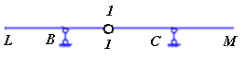
- устранить связь, отвечающую изгибающему моменту M₁, т. е. в сечение 1-1 ввести условный шарнир (рисунок 1.19);

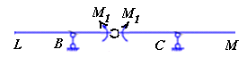
- взамен удалённой связи, приложить изгибающий момент M₁ к левой и правой частям в положительном направлении (слева и справа – чтоб момент растягивал нижние волокна, рисунок 1.20);

- сообщить возможные перемещения элементам балки в направлении приложенных моментов, при этом балка в шарнире не разрывается, а части диска LM повернутся относительно врезанного шарнира вокруг опор В и C (рисунок 1.21);
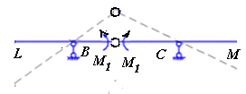
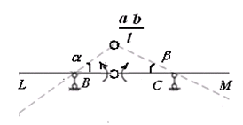
- на графике перемещений суммарный угол поворота оси балки в сечении 1-1 должен быть равен единице, при этом перемещение в сечении 1-1 будет определяться из геометрических соображений по формуле (рисунок 1.22);

$α+β=1$ $\frac{a∙b}{l}=\frac{2∙3}{5}=1,2$
Полученная ломаная линия образует линию влияния M₁ на участке.
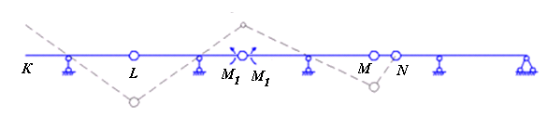
Далее показываем влияние балки LM на участки справа и слева. Так как в точке L шарнир переместился вниз, то он потянет за собой участок KL, и в точке M шарнир опустился вниз, то и он потянет за собой участок MN. Далее справа шарнир N не перемещается, следовательно, и остальная часть балки справа тоже не будет перемещаться (рисунок 1.23).

Полученное очертание и есть линия влияния изгибающего момента М₁ (рисунок 1.24б).
Остальные ординаты линии влияния могут быть найдены из отношений подобия соответствующих треугольников.
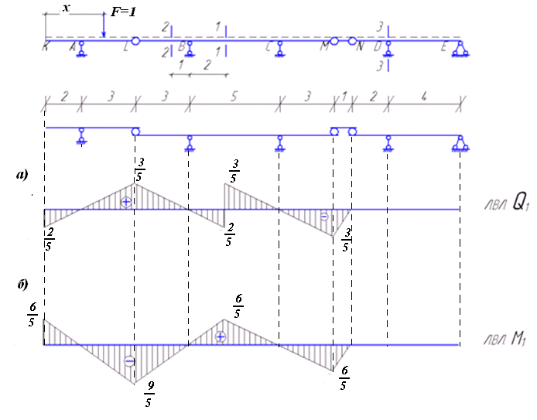
б) построение линии влияния M₂
Построение линии влияния M₂ проводится аналогично построению линии M₁. Так как сечение 2-2 находится на консольной части элемента балки LM , то под воздействием приложенных моментов M₂ перемещаться будет только левая часть балки (рисунок 1.25в). Шарнир L опустится на величину численно равную длине повернутой части балки от сечения 2-2 до шарнира L (суммарный угол поворота оси балки должен составлять единицу, но так как поворачивается только одна часть балки, то угол поворота этой части будет равен 1). Далее показываем влияние балки LM на участки справа и слева (рисунок 1.25 в).
Полученное очертание и есть линия влияния изгибающего момента М₂ (рисунок 1.25 г).
в) построение линии влияния M₃
Для построения линии влияния M₃ необходимо ввести шарнир в опорное сечение D балки и приложить моменты M₃ в положительном направлении (рисунок 1.25 и). Консоль DN повернётся вокруг опоры D, а правая часть DE будет закреплена на двух опорах D и E, поэтому перемещаться не будет. Суммарный угол поворота оси балки должен составлять единицу, но так как поворачивается только одна часть балки - DN, то ордината отклонения точки N будет равна длине консоли DN, т.е. 2 метрам. Далее показываем влияние балки DE на участки балки слева (рисунок 1.25 к).
Полученное очертание и есть линия влияния изгибающего момента М₃ (рисунок 1.25 и).
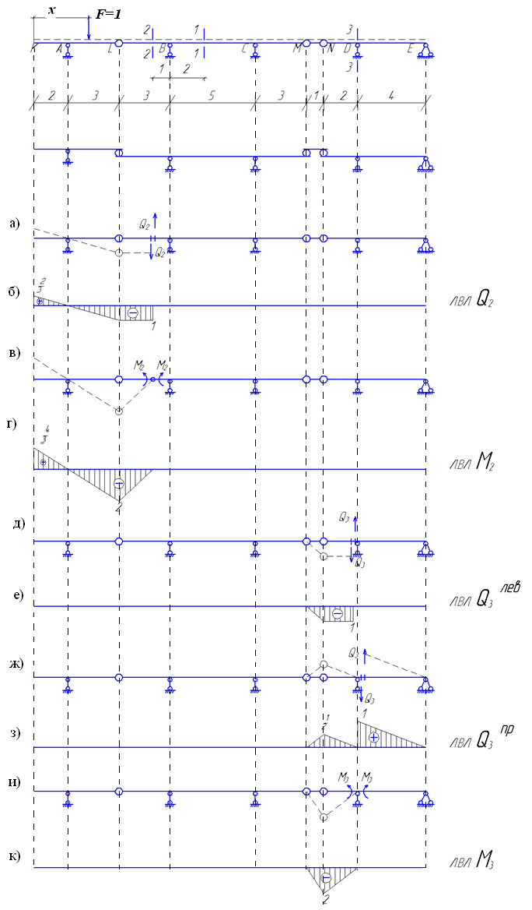

- Вычисление значений опорных реакций, поперечных силы и изгибающих моментов по линиям влияния от неподвижной нагрузки производится по формулами 1.1–1.3.
В соответствии с формулой 1.1, учитывая правило знаков, определяем значения опорных реакций по линиям влияния (рисунок 1.26).
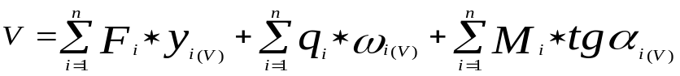 (1.1)
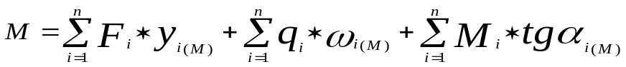 (1.2)
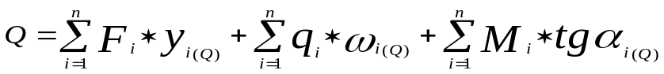 (1.3)

$$V_{A}=q∙ω+F_{1}∙0+F_{2}∙0+М∙0=3∙0,5∙1,333∙4=8 кН$$
$$V_{B}=q∙\left(-ω_{1}+ω_{2}–ω_{3}\right)+F_{2}∙\left(-y\right)+F_{1}∙0+М∙0=3∙\left(-0,5∙ 0,533∙1+0,5∙1,6∙11-0,5∙0,6∙4\right)+6∙\left(-0,5\right)=19 кН$$
$$V_{C} =q∙\left(ω_{1}-ω_{2}+ω_{3}\right)+F_{2}∙y+F_{1}∙0+М∙0=3∙(0,5∙0,2∙1-0,5∙0,6∙6+0,5∙1,6∙9+6∙1,5=25,5 кН$$
$$V_{D} =q∙ω+F_{1}∙y+F_{2}∙0-М∙\operatorname{tg}{α=3∙0,5∙1,5∙1}+10∙1,375-2∙0,25=15,5 кН$$
$$V_{E} =q∙\left(-ω\right)+F_{1}∙\left(-y\right)+F_{2}∙0+М∙tgα==3∙\left(-0,5∙0,5∙1\right)+10∙\left(-0,375\right)+2∙0,25=-4 кН$$

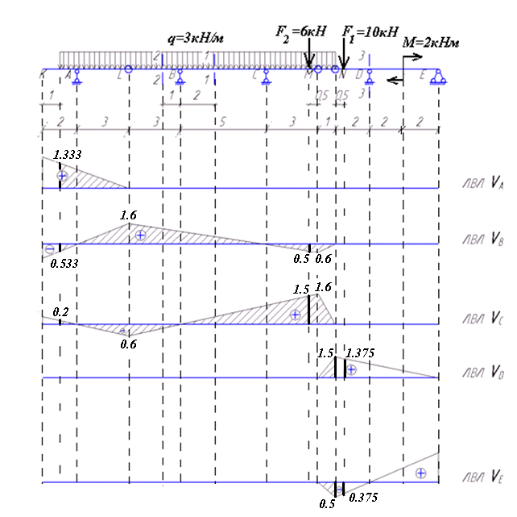
Согласно формулам 1.2–1.3, учитывая правило знаков, определяем значения поперечных сил и изгибающих моментов в заданных сечениях по линиям влияния (рисунок 1.27).
$$Q_{1}=q∙\left(-ω_{1}+ω_{2}–ω_{3}+ω_{4}–ω_{5}\right)+F_{2}∙\left(-y\right)+F_{1}∙0+М∙0=3\left(-0,5∙ 0,2∙1+0,5∙0,6∙6-0,5∙0,4∙2+0,5∙0,6∙3-0,5∙0,6∙4\right)+6∙\left(-0,5\right)=0 кН$$
$$Q_{2}=q∙\left(ω_{1}-ω_{2}-ω_{3}\right)+F_{2}∙0+F_{1}∙0+М∙0=3∙\left(0,5∙ 0,333∙1-0,5∙1∙3-1∙2\right)=-10 кН$$
$$Q_{3}^{лев}=q∙\left(-ω_{1}\right)+F_{1}∙\left(-y\right)+F_{2}∙0+М∙0=3∙\left(-0,5∙ 1∙1\right)+10∙\left(-1\right)=-11,5 кН$$
$$Q_{3}^{пр}=q∙ω_{1}+F_{1}∙0+F_{2}∙y+М∙tgα=3∙0,5∙0,5∙1+10∙0,375+10∙1-2∙0,25=4 кН$$
$$М_{1}=q∙\left(ω_{1}-ω_{2}+ω_{3}-ω_{4}\right)+F_{2}∙\left(-y\right)+F_{1}∙0+М∙0=3∙\left(0,5∙ 0,6∙1-0,5∙1,8∙6+0,5∙1,2∙5-0,5∙1,2∙4\right)+6∙\left(-1\right)=-19,5кН$$
$$M_{2}=q∙\left(ω_{1}-ω_{2}\right)+F_{2}∙0+F_{1}∙0+М∙0=3∙\left(0,5∙ 0,667∙1-0,5∙2∙5\right)=-14 кН$$
$$М_{3}=q∙\left(-ω_{1}\right)+F_{1}∙\left(-y\right)+F_{2}∙0+М∙0=3∙\left(-0,5∙ 2∙1\right)+10∙\left(-1,5\right)=-18 кН$$
Вывод: Сравнивая результаты, полученные при расчете аналитическим способом и при определении усилий по линиям влияния, видно, что результаты совпадают с допустимой относительной погрешностью 3%.
